| Laboratorio de Computación  Salas A y B |
| --- |
|  |

| Profesor(a): | Karina Garcia Morales |
| --- | --- |
| Asignatura: | Fundamentos de programación |
| Grupo: | 20 |
| No de Práctica(s): | 1 |
| Integrante(s): | Benítez Palacios Gilberto |
|  |  |
|  |  |
|  |  |
| No. de lista o brigada: | 3 |
| Semestre: | segundo |
| Fecha de entrega: | 13 de febrero |
| Observaciones: |  |
|  |  |

CALIFICACIÓN: ________________

LA COMPUTACIÓN COMO HERRAMIENTA DE TRABAJO DEL PROFESIONAL DE INGENIERÍA

Objetivo:

El alumno conocerá y utilizará herramientas de software que ofrecen las Tecnologías de la Información y Comunicación que le permitan realizar actividades y trabajos académicos de forma organizada y profesional a lo largo de la vida escolar, tales como manejo de repositorios de almacenamiento y buscadores con funciones avanzadas.

Desarrollo

Tipos de Sistemas de Control de Versiones

Sistema de Control de versiones Local

En estos sistemas, el registro de los cambios de los archivos se almacena en una base de datos local.

Sistema de Control de Versiones Centralizado

Estos sistemas están pensados para poder trabajar con colaboradores, por lo que un servidor central lleva el control de las versiones y cada usuario descarga los archivos desde ese servidor y sube sus cambios al mismo.

Sistema de Control de Versiones Distribuido

En estos sistemas, los usuarios tienen una copia exacta del proyecto, así como todo el registro de las versiones, de esta manera si el servidor remoto falla o se corrompe, los usuarios pueden restablecer el servidor con sus propias copias de seguridad, además los usuarios pueden obtener los cambios en los archivos directamente del equipo de otros usuarios.

Git

Es un sistema de control de versiones de código libre, escrito en C, multiplataforma creado en 2005 por Linus equipo Torvalds, desarrollado por la necesidad de tener un sistema de control de versiones eficiente para el desarrollo del Kernel de Linux. Hoy en día es el sistema de control de versiones más usado y adoptado en el mundo.

Repositorio

Es el directorio de trabajo usado para organizar un proyecto, aquí se encuentran todos los archivos que integran nuestro proyecto, y en el caso de Git, todos los archivos necesarios para llevar a cabo el control de versiones.

Repositorio Local

Es aquel que se encuentra en nuestro propio equipo y solo el dueño del equipo tiene

acceso a él.

Repositorio Remoto

Es aquel que está alojado en la nube, esto quiere decir, que se encuentra en un servidor externo, el cual puede ser accedido desde Internet y que nos va a permitir tener siempre a la mano nuestros archivos. Algunos de estas plataformas son: github.com, bitbucket.org o gitlab.com, todos ofreciendo diferentes características.

Github

Es una plataforma de almacenamiento para control de versiones y colaboración. Esta plataforma nos permite almacenar nuestros repositorios de una forma fácil y rápida, además nos da herramientas para el mejor control del proyecto, posibilidad de agregar colaboradores, notificaciones, herramientas gráficas y mucho más. Actualmente Github cuenta con más de 31 millones de usuarios haciéndola la plataforma más grande de almacenamiento de código en el mundo.

Operaciones en un repositorio

Agregar

Esta operación agrega archivos en nuestro repositorio para ser considerados en el nuevo estado guardado del proyecto. Por lo general son los archivos creados o que tienen

nuevas modificaciones.

Commit

Esta operación se encarga de registrar los archivos agregados para generar un nuevo estado (o versión) en nuestro repositorio, un commit puede registrar uno o más archivos, y van acompañados de una explicación de lo que agregamos o cambiamos.

Ramas (Branches)

Nuestro repositorio se puede ver como un árbol, donde la rama principal (generalmente llamada master) contiene nuestro trabajo revisado y funcionando. Una rama es una bifurcación de otra rama en la cual podemos realizar nuevas modificaciones y pruebas sin afectar los archivos que ya funcionan, una vez que hayamos terminado las nuevas modificaciones sobre esa rama, se puede fusionar (merge) con la rama padre y ésta tendrá los nuevos cambios ya aprobados.

Almacenamiento en la nube

El almacenamiento en la nube (o cloud storage, en inglés) es un modelo de servicio en el cual los datos de un sistema de cómputo se almacenan, se administran y se respaldan de forma remota, normalmente en servidores que están en la nube y que son administrados por el proveedor del servicio. Estos datos se ponen a disposición de los usuarios a través de una red, como lo es Internet.

Google Drive, OneDrive, iCloud o Dropbox son algunos espacios de almacenamiento en la nube.

Además, Google Drive (Google) y OneDrive (Outlook) cuentan con herramientas que permiten crear documentos de texto, hojas de cálculo y presentaciones, donde el único requisito es tener una cuenta de correo de dichos proveedores.

Este tipo de herramientas hace posible editar un documento y compartirlo con uno o varios contactos, de tal manera que todos pueden trabajar grupalmente en un solo documento.

Por lo tanto, los documentos creados puedan ser vistos, editados, compartidos y descargados en cualquier sistema operativo, ya sea Windows, Mac OS o Linux, y en cualquier dispositivo con capacidad de procesamiento como teléfonos inteligentes, tabletas y computadoras.

Google Forms

Google Drive cuenta con una aplicación para recolectar información usando formularios

(Forms), una particularidad de la hoja de cálculo.

Se puede generar una serie de preguntas que pueden ser mandadas y contestadas por un grupo de personas. También proporciona un resumen con gráficas de los datos

obtenidos del formulario.

OneNote

Por otro lado, a través de OneDrive de Microsoft se puede utilizar la aplicación OneNote.

El editor OneNote es muy amigable para realizar apuntes como si se ocupara una libreta de papel, pero con la diferencia de que todo se queda guardado en la nube.

Dropbox

Dropbox es una herramienta que sirve para almacenar cualquier tipo de archivo digital

en Internet.

Para utilizarlo es necesario contar con una cuenta de correo para darse de alta en el sitio.

Una vez realizado el registro se puede acceder al sitio, ya sea por medio de su interfaz web o descargando la aplicación que puede ser instalada en cualquier sistema operativo (teléfonos inteligentes, tabletas y computadoras).

Dropbox cuenta con aplicaciones de Microsoft Office Online para editar documentos.

Los documentos también pueden ser compartidos con otros usuarios, ya sea compartiendo la carpeta que los contiene o por medio de un enlace.

Buscadores de Internet

Los motores de búsqueda (también conocidos como buscadores) son aplicaciones informáticas que rastrean la red de redes (Internet) catalogando, clasificando y organizando información, para poder mostrarla en el navegador.

Yahoo utiliza WebRank, a partir de una escala del 1 al 10, mide la popularidad de una página web.

• Bing utiliza un algoritmo que analiza diversos factores, como son el contenido de una página, el número y calidad de los sitios web que han enlazado la página, así como las palabras clave contenidas en el sitio.

• Google utilizar el llamado PageRank, que es un valor numérico que representa la popularidad que una página web tiene en Internet. PageRank es un concepto (marca registrada y patentada) de Google que introduce en su algoritmo de indexación.

Buscador de Internet Google

El buscador de Google (en inglés Google Search) es un motor de búsqueda en la web propiedad de Google Inc. Es el motor de búsqueda más utilizado en la Web. Fue desarrollado por Larry Page y Sergey Brin en 1997.

En esta imagen se utilizo el comando or y -



utilice el comando “ “ para realizar una búsqueda de mi pasatiempo favorito

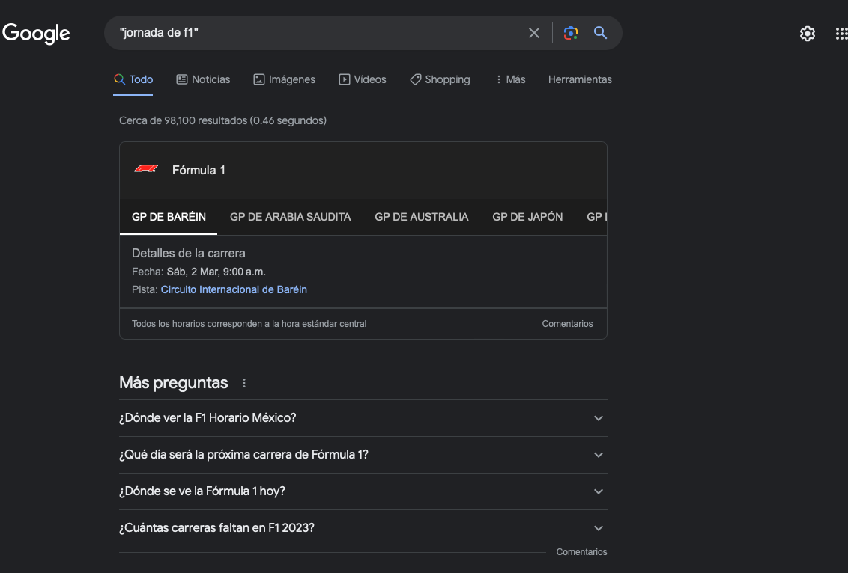

utilice el comando (+) para investigar un poco mas a fondo sobre mi carrera

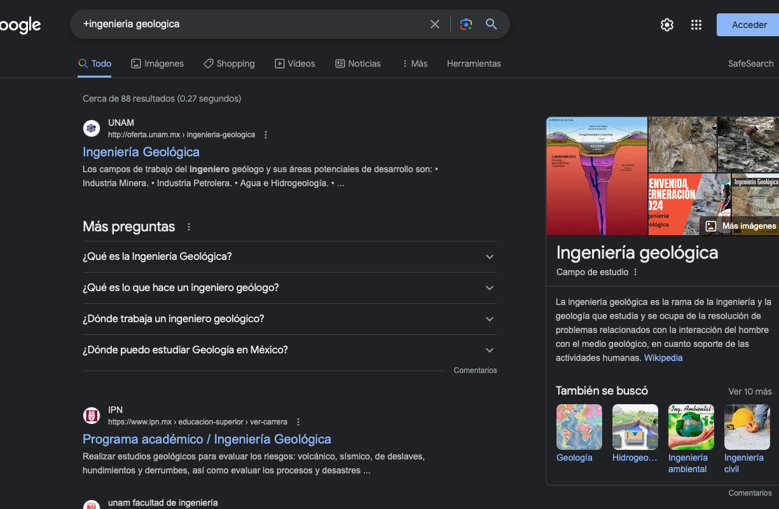

utilice el comando (define) para buscar la definición de una palabra

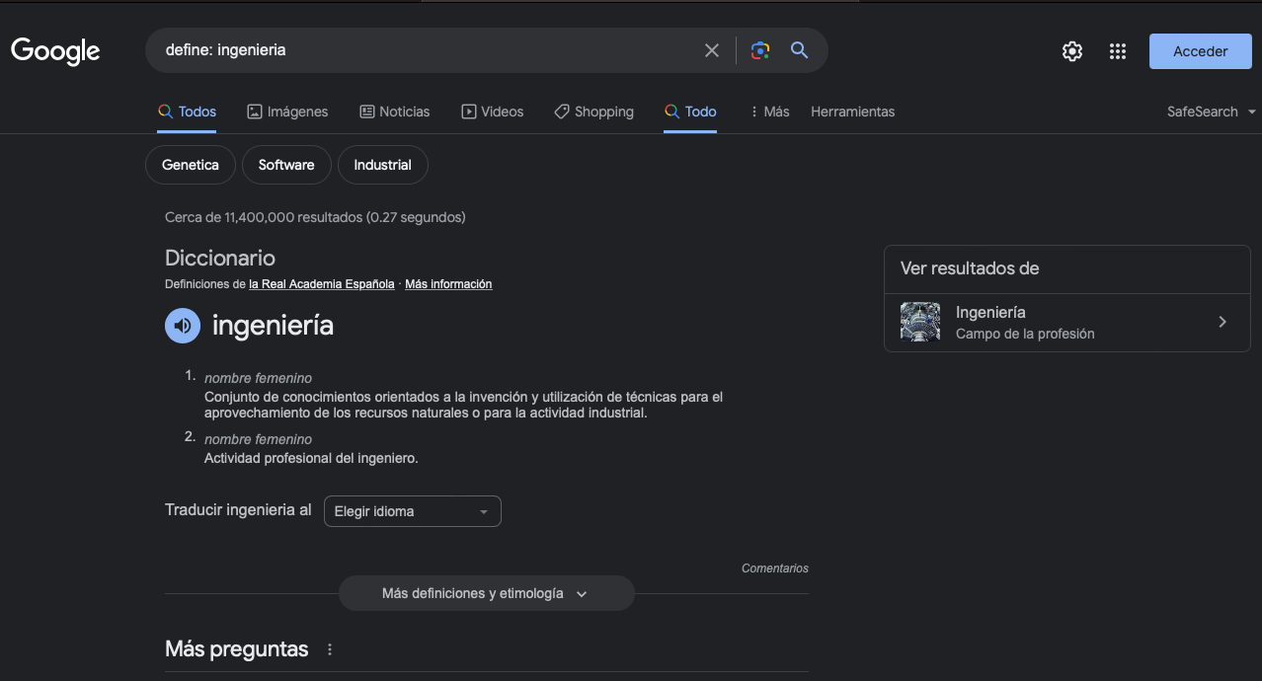

utilice el comando site: para buscar solo en un sitio determinado



utilice el comando intitle: intex: filetype: para una búsqueda precisa



utilice la calculadora para una operación rápida

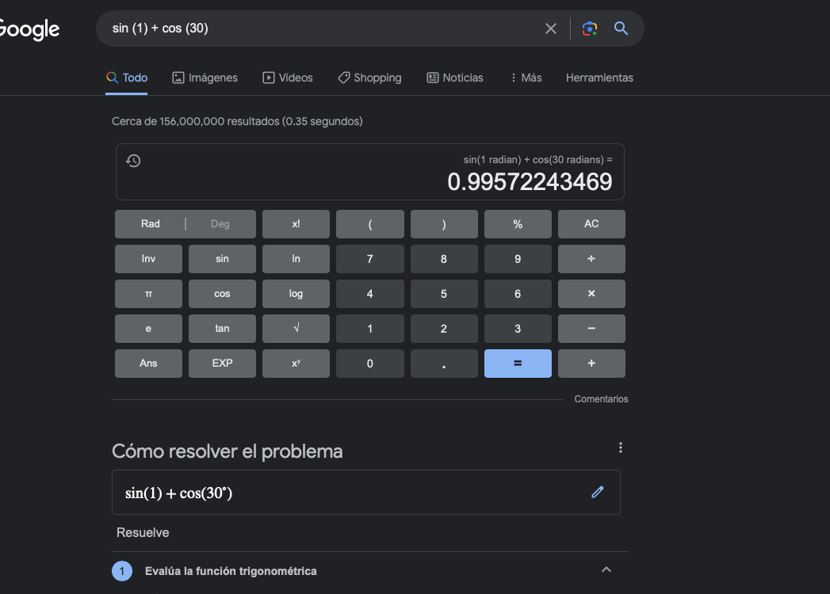

utilice el sistema de valor de unidades

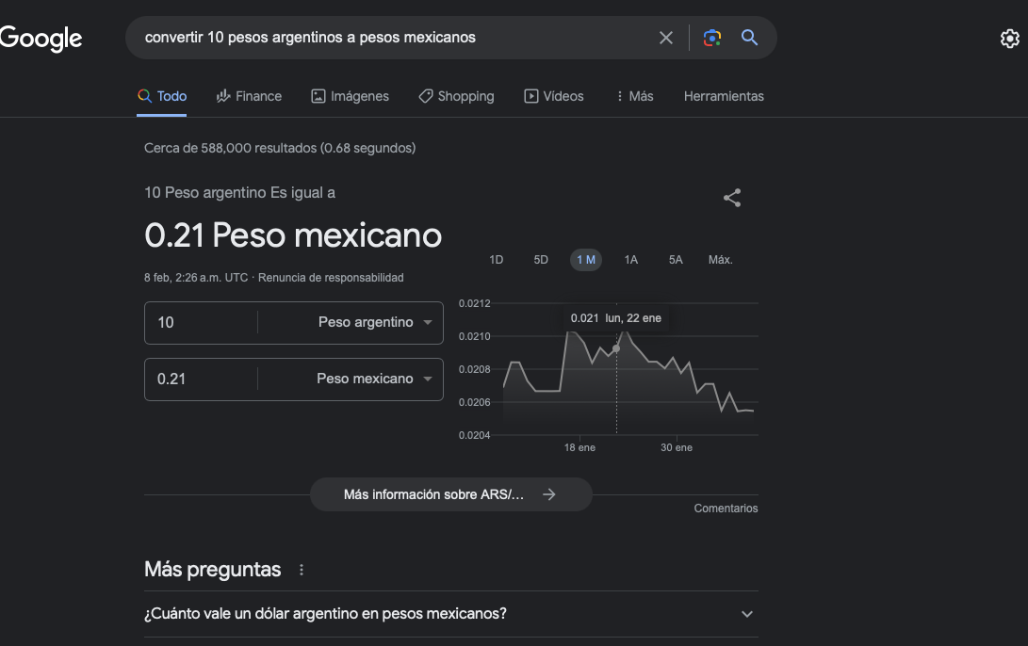

utilice el comando sin (x) from-pi to pi

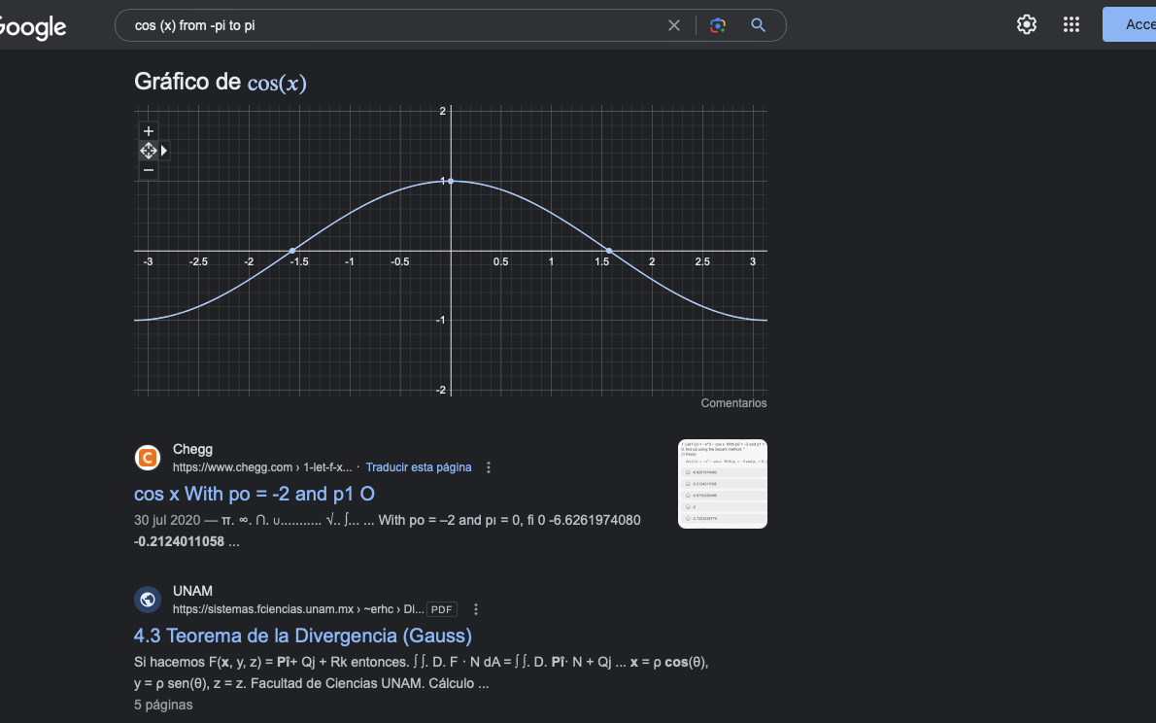

utilice el comando author. En google academy para una búsqueda mas especifica y academica

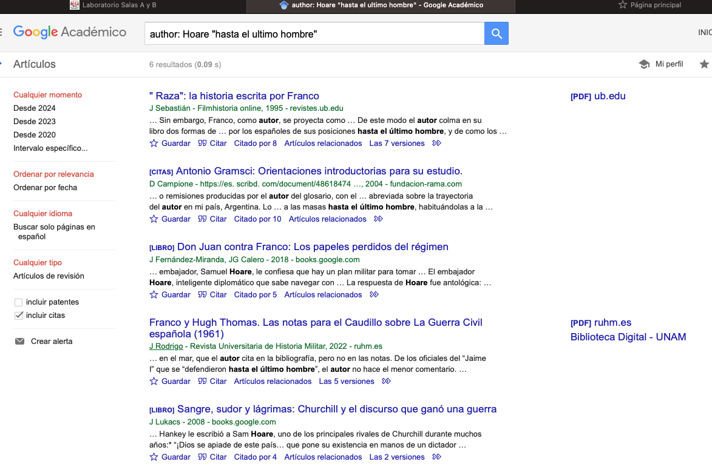

descargue una imagen y utilice el buscador para buscar imágenes relacionadas

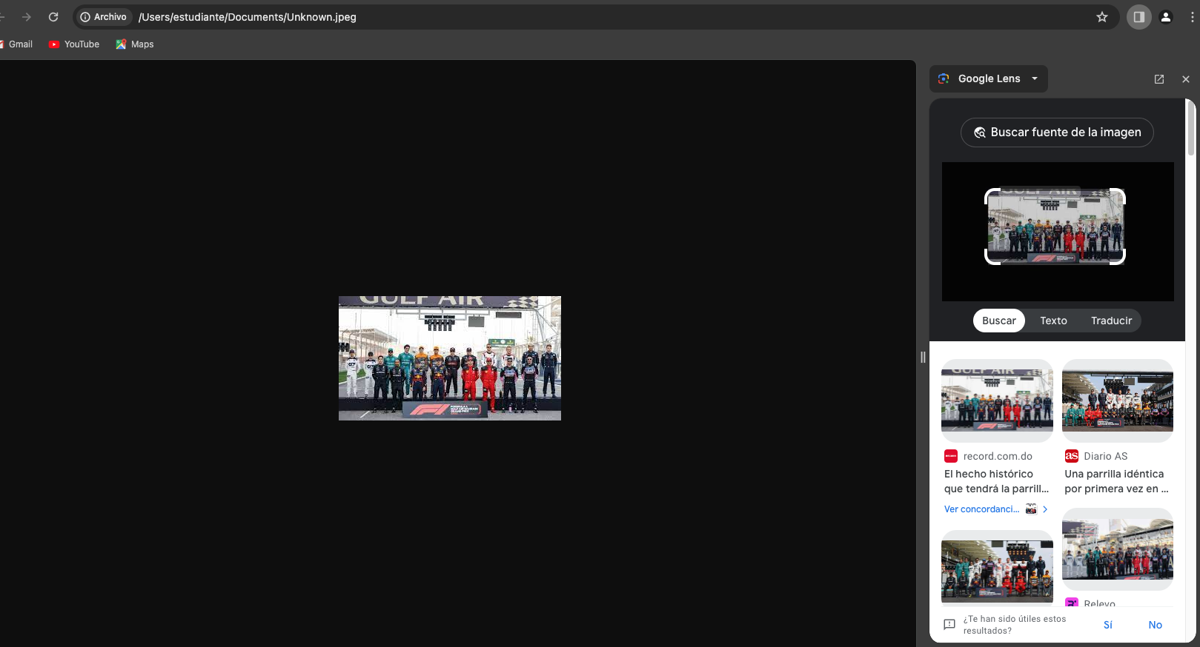

<https://forms.gle/u7pQNuELEshpSxjd6>

| espacio de almacenamiento | ventajas | desventajas | porque las elegiría |
| --- | --- | --- | --- |
| Google Drive | Integración con Gmail y otros  servicios de Google.   * Amplio espacio de almacenamiento gratuito (15 GB). * Colaboración en tiempo real con Google Docs. | * La seguridad puede ser cuestionada por algunos usuarios. * No ofrece sincronización selectiva en la versión gratuita. * Interfaz algo complicada para algunos usuarios. * Espacio de almacenamiento gratuito limitado * Precios un poco más altos en comparación con otros servicios. * No cuenta con integración directa con herramientas de productividad. | Elegiría Google Drive por su integración con otros servicios de Google, su amplio espacio de almacenamiento gratuito y la capacidad de colaboración en tiempo real con Google Docs. |
| dropbox |  |  |
|  | Interfaz simple y fácil | Elegiría Dropbox por su |
|  | de usar. - | interfaz fácil de usar, su |
|  | Sincronización rápida y | sincronización rápida y |
|  | confiable. - Ofrece | confiable, así como su |
|  | sincronización | capacidad de |
|  | selectiva. | sincronización |
|  | - Integración con | * La integración con sistemas operativos no es tan fluida como otros servicios. * La sincronización | Elegiría OneDrive si |
|  | Microsoft Office. | soy usuario frecuente |
| OneDrive | - Amplio espacio de | de Microsoft Office |
|  | almacenamiento | debido a su integración |
|  | gratuito para usuarios | estrecha con la suite de |

|  | de Office 365  - Ofrece almacenamiento adicional a precios competitivos. | puede ser lenta en ocasiones. | Office, y también por su amplio espacio de almacenamiento gratuito para usuarios de Office 365. |
| --- | --- | --- | --- |
| iCloud Drive | * Integración perfecta con dispositivos Apple. * Ofrece sincronización de fotos, música y documentos entre dispositivos Apple. * Enfoque en la privacidad y seguridad de los datos. | * Funcionalidades limitadas en dispositivos no-Apple * Precio de almacenamiento adicional puede ser más alto en comparación con otros servicios. | Elegiría iCloud Drive si soy usuario de dispositivos Apple, ya que ofrece una integración perfecta con el ecosistema de Apple y se enfoca en la privacidad y seguridad de los datos. |

Personalmente, elegiría Google Drive debido a su amplio espacio gratuito, su integración con otros servicios de Google y su capacidad de colaboración en tiempo real con Google Docs.

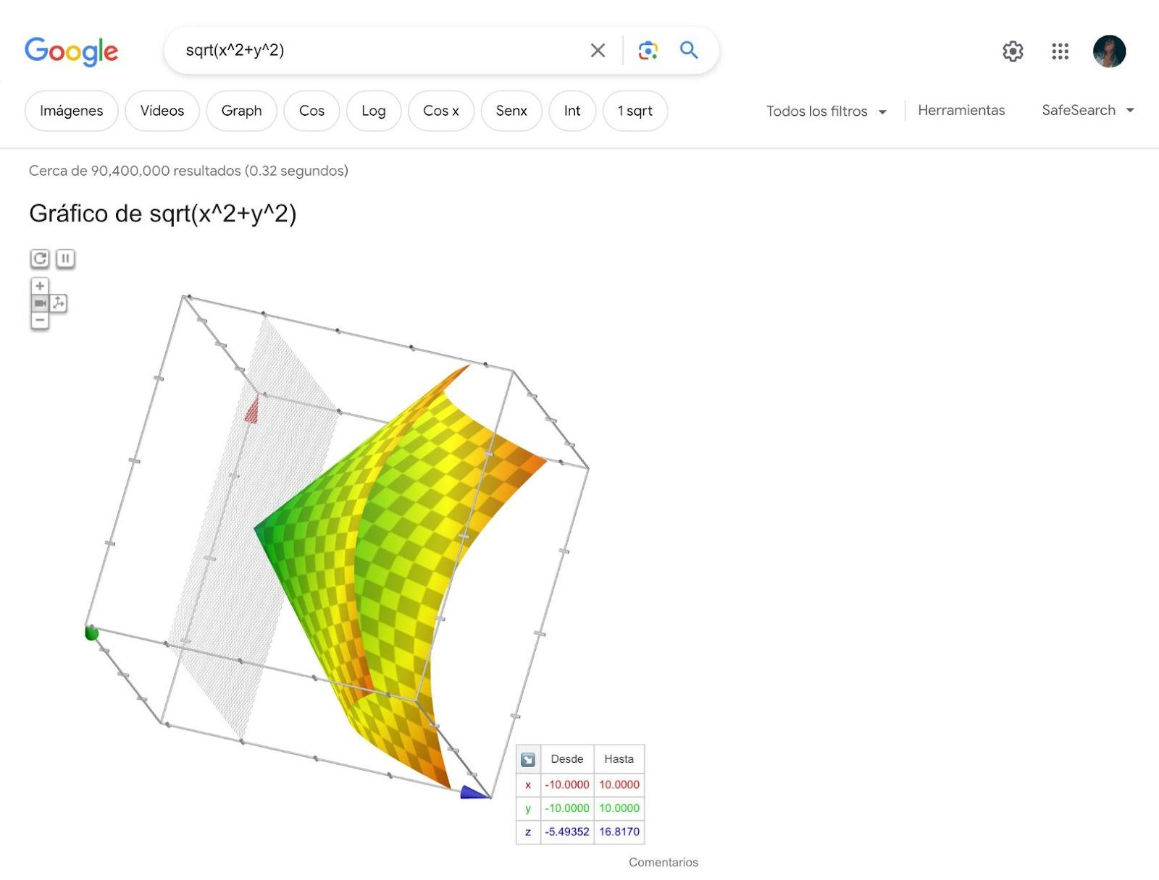

Conclusiones

Aprendi de esta práctica muchos y nuevos comandos que no sabía que existían, me gustó en lo personal y me gusta que haya comandos exactos para poder investigar sobre cosas específicas y que no cueste tanto trabajo encontrarlas

Bibliografía

Fórmate.es. (2021, 30 septiembre). *Almacenamiento en la nube: Ventajas y Desventajas*. <https://www.formate.es/blog/consejos/almacenamiento-en-la-nube/>

Equipo editorial, Etecé. (2023, 19 noviembre). *Lenguaje de Programación - Concepto, tipos y ejemplos*. Concepto. <https://concepto.de/lenguaje-de-programacion/>

Muente, G. (2021, 12 febrero). *¿Qué son los footprints o comandos de búsqueda avanzada?* Rock Content - ES. <https://rockcontent.com/es/blog/comandos-de-busqueda-avanzada/#:~:text=Comando%20filetype,%3Aformato%20%2B%20palabra%20clave%E2%80%9D>

De León Razo Jorge Alberto Solano Gálvez, T. I. A. R. A. N. C. J. A. (s. f.). *La Computación como Herramienta de Trabajo del Profesional de Ingeniería*. Unidades de Apoyo Para el Aprendizaje - CUAIEED - UNAM. <https://uapa.cuaieed.unam.mx/sites/default/files/minisite/static/fcfc1a65-78c3-443a-977e-458c6984f94a/UAPA-computacion-herramienta/index.html>